高三复习专题19 电磁感应中的动力学、能量问题（二）
【知识点梳理】
1、处理电磁感应中的动力学问题的基本思路

2、处理电磁感应中的能量问题的基本思路

【题型汇总】
例题1、如图所示，空间存在B＝0.5 T、方向竖直向下的匀强磁场，MN、PQ是水平放置的平行长直导轨，其间距L＝0.2 m，电阻R＝0.3 Ω接在导轨一端，ab是跨接在导轨上质量m＝0.1 kg、接入电路的电阻r＝0.1 Ω的导体棒，已知导体棒和导轨间的动摩擦因数为0.2.从零时刻开始，对ab棒施加一个大小为F＝0.45 N、方向水平向左的恒定拉力，使其从静止开始沿导轨滑动，过程中ab棒始终保持与导轨垂直且接触良好．(g＝10 m/s²)
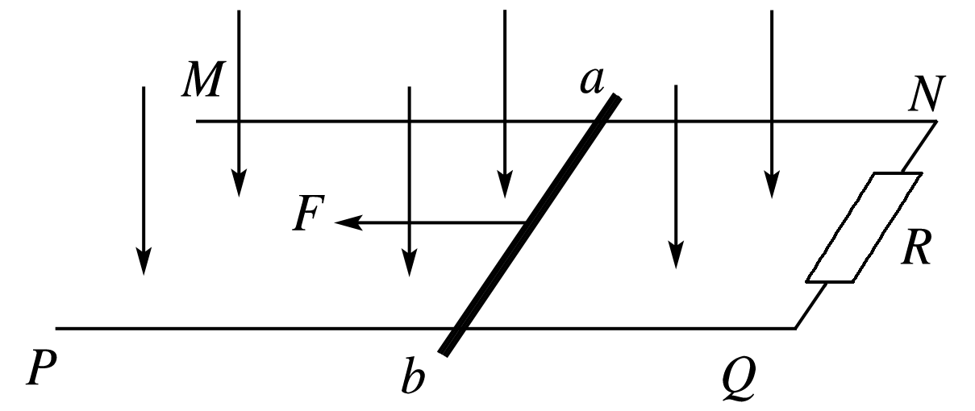(1)分析导体棒的运动性质；
(2)求导体棒所能达到的最大速度；
(3)试定性画出导体棒运动的速度－时间图象．

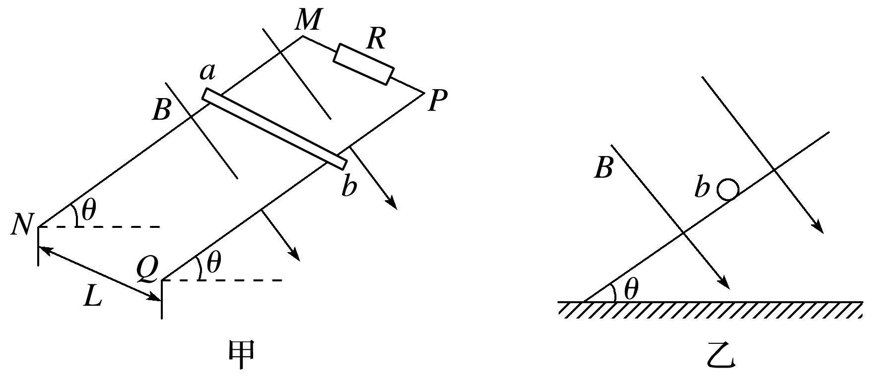变式训练1、如图甲所示，两根足够长的直金属导轨MN、PQ平行放置在倾角为θ的绝缘斜面上，两导轨间距为L，M、P两点间接有阻值为R的电阻，一根质量为m的均匀直金属杆ab放在两导轨上，并与导轨垂直，整套装置处于磁感应强度为B的匀强磁场中，磁场方向垂直于斜面向下，导轨和金属杆的电阻可忽略，让ab杆沿导轨由静止开始下滑，导轨和金属杆接触良好，不计它们之间的摩擦．(重力加速度为g)
(1)由b向a方向看到的装置如图乙所示，请在此图中画出ab杆下滑过程中某时刻的受力示意图；
(2)在加速下滑过程中，当ab杆的速度大小为v时，求此时ab杆中的电流及其加速度的大小；
(3)求在下滑过程中，ab杆可以达到的速度最大值．

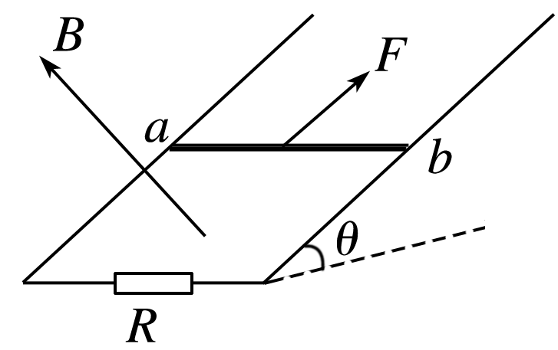例题2、如图所示，足够长的平行光滑U形导轨倾斜放置，所在平面的倾角θ＝37°，导轨间的距离L＝1.0 m，下端连接R＝1.6 Ω的电阻，导轨电阻不计，所在空间存在垂直于导轨平面向上的匀强磁场，磁感应强度B＝1.0 T．质量m＝0.5 kg、电阻r＝0.4 Ω的金属棒ab垂直放置于导轨上，现用沿导轨平面且垂直于金属棒、大小为F＝5.0 N的恒力使金属棒ab从静止开始沿导轨向上滑行且始终与导轨接触良好，当金属棒滑行s＝2.8 m后速度保持不变．求：(sin 37°＝0.6，cos 37°＝0.8，g＝10 m/s²)
(1)金属棒匀速运动时的速度大小v；
(2)金属棒从静止到开始匀速运动的过程中，电阻R上产生的热量Q_{R}.

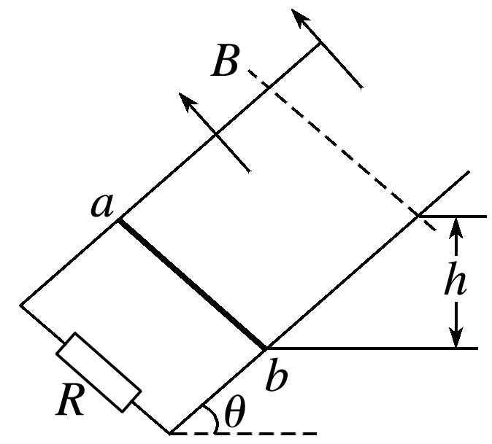变式训练1、如图4所示，两根电阻不计的光滑平行金属导轨倾角为θ，导轨下端接有电阻R，匀强磁场垂直斜面向上．质量为m、电阻不计的金属棒ab在沿斜面向上且与棒垂直的恒力F作用下沿导轨匀速上滑且始终与导轨接触良好，上升高度为h，重力加速度为g，在这个过程中( )
A．金属棒所受各力的合力所做的功等于零
D．恒力F与重力的合力所做的功等于电阻R上产生的焦耳热
B．金属棒所受各力的合力所做的功等于mgh和电阻R上产生的焦耳热之和
C．恒力F与重力的合力所做的功等于棒克服安培力所做的功与电阻R上产生的焦耳热之和

例题3、如图甲所示，足够长、电阻不计的光滑平行金属导轨MN、PQ竖直放置，其宽度L＝1 m，一匀强磁场垂直穿过导轨平面，导轨的上端M与P之间连接阻值为R＝0.40 Ω的电阻，质量为m＝0.01 kg、电阻为r＝0.30 Ω的金属棒ab紧贴在导轨上．现使金属棒ab由静止开始下滑，下滑过程中ab始终保持水平，且与导轨接触良好，其下滑距离x与时间t的关系如图乙所示，图象中的OA段为曲线，AB段为直线，g＝10 m/s²(忽略ab棒运动过程中对原磁场的影响)，求：
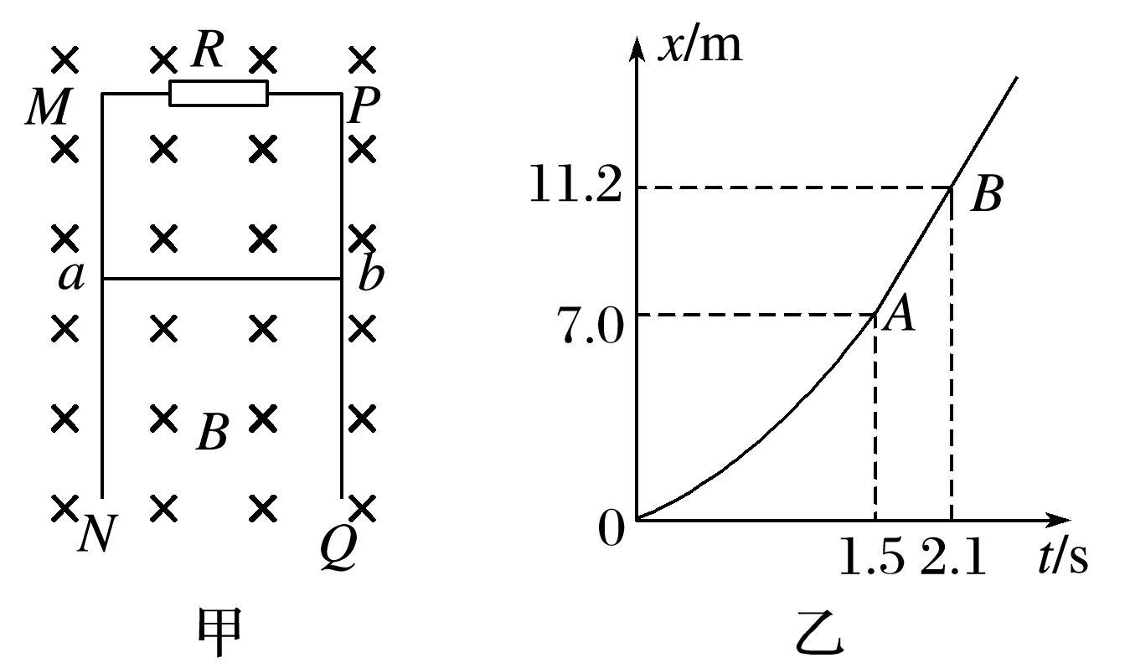(1)判断金属棒两端a、b的电势高低；
(2)磁感应强度B的大小；
(3)0～1.5 s内，电阻R上产生的热量．

【同步强化】
1、如图5所示，MN和PQ是两根互相平行竖直放置的光滑金属导轨，已知导轨足够长，且电阻不计，ab是一根与导轨垂直且始终与导轨接触良好的金属杆，开始时，将开关S断开，让杆ab由静止开始自由下落，过段时间后，再将S闭合，若从S闭合开始计时，则金属杆ab的速度v随时间t变化的图象不可能是下图中的( )
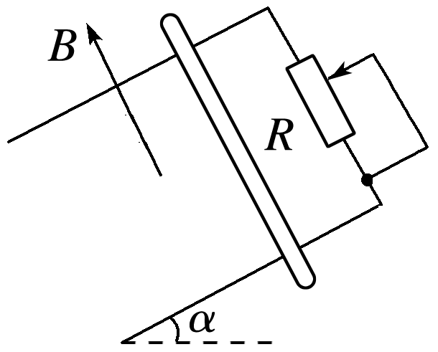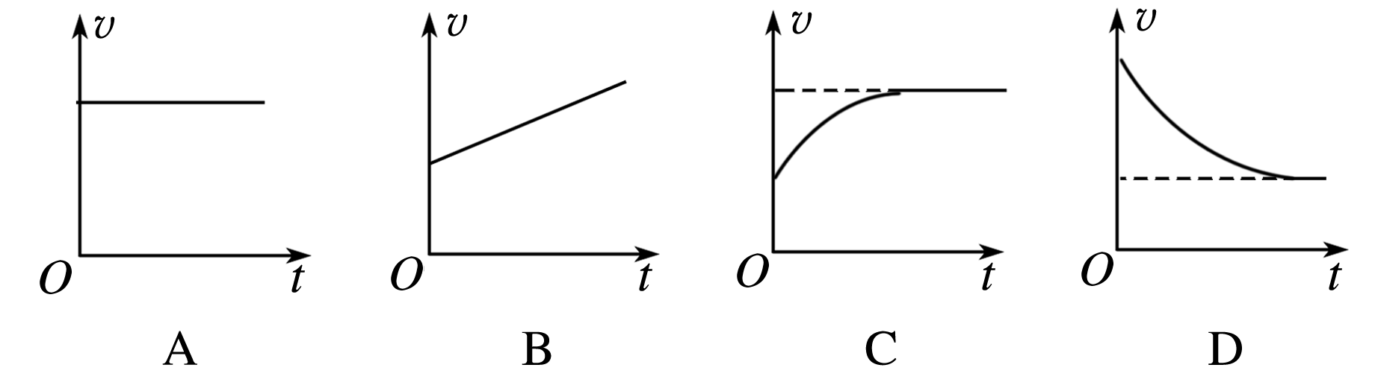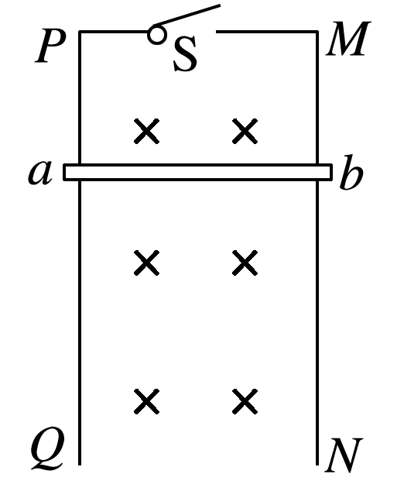2、)如图所示，有两根和水平方向成α(α<90°)角的光滑平行的金属轨道，上端接有滑动变阻器R，下端足够长，空间有垂直于轨道平面向上的匀强磁场，磁感应强度为B，一根质量为m、电阻不计的金属杆从轨道上由静止滑下且始终与导轨接触良好．经过足够长的时间后，金属杆的速度会趋近于一个最大速度v_{m}，则( )
A．如果B增大，v_{m}将变大
B．如果α变大(仍小于90°)，v_{m}将变大
C．如果R变大，v_{m}将变大
D．如果m变小，v_{m}将变大
3、如图，一平行导轨静置于水平桌面上，空间中有垂直于导轨平面向下的匀强磁场，磁感应强度为B，粗糙平行导轨间距为L，导轨和阻值为R的定值电阻相连，质量为m的导体棒和导轨垂直且接触良好，导体棒的电阻为r，导体棒以初速度v₀向右运动，运动距离s后停止，此过程中电阻R产生的热量为Q，导轨电阻不计，重力加速度为g，则( )
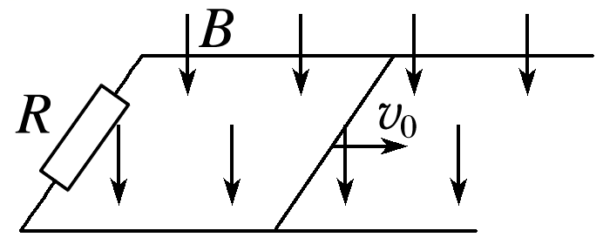A．导体棒克服安培力做的功为$\frac{R＋r}{R}$Q
B．通过电阻R的电荷量为q＝$\frac{BLs}{r＋R}$
C．导体棒与导轨间产生的摩擦热为$\frac{1}{2}$mv₀²－Q
D．导体棒与导轨间的动摩擦因数μ＝－$\frac{r＋R}{mgsR}$Q
4、如图所示，在一匀强磁场中有一U形导线框abcd，线框处于水平面内，磁场与线框平面垂直，R为一电阻，ef为垂直于ab的一根导体杆，它可在ab、cd上无摩擦地滑动．杆ef及线框中导线的电阻都忽略不计．开始时，给ef一个向右的初速度，则( )
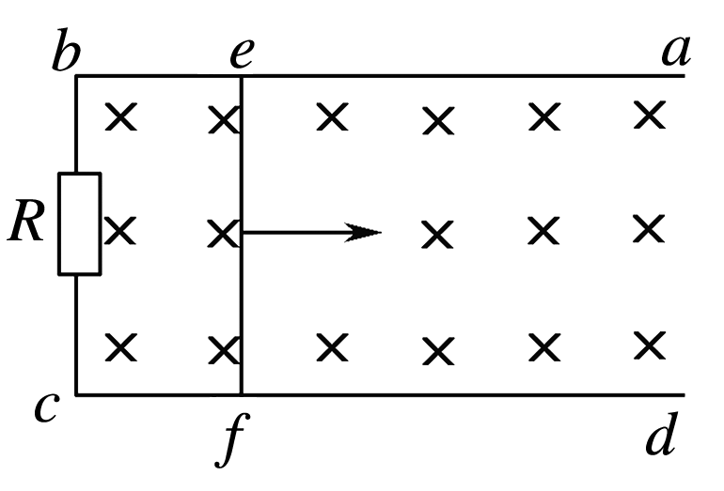A．ef将向右做非匀减速运动，最后停止
B．ef将向右做匀减速运动，最后停止
C．ef将向右做匀速运动
D．ef将做往返运动
5、如图所示，MN和PQ是电阻不计的平行金属导轨，其间距为L，导轨弯曲部分光滑，平直部分粗糙，二者平滑连接．右端接一个阻值为R的定值电阻．平直部分导轨左边区域有宽度为d、方向竖直向上、磁感应强度大小为B的匀强磁场．质量为m、接入电路的电阻也为R的金属棒从高度为h处由静止释放，到达磁场右边界处恰好停止．已知金属棒与平直部分导轨间的动摩擦因数为μ，金属棒与导轨垂直且接触良好，重力加速度为g.则金属棒穿过磁场区域的过程中( )
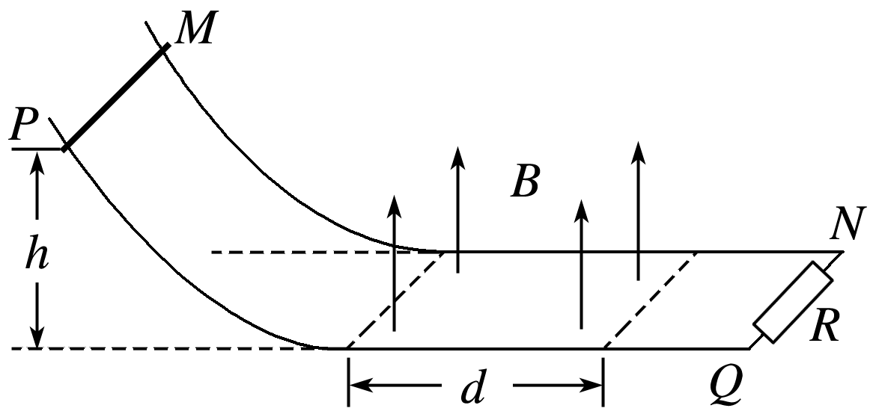A．流过金属棒的最大电流为$\frac{Bd\sqrt{2gh}}{2R}$
B．通过金属棒的电荷量为$\frac{BdL}{R}$
C．克服安培力所做的功为mgh
D．金属棒产生的焦耳热为$\frac{1}{2}$mg(h－μd)
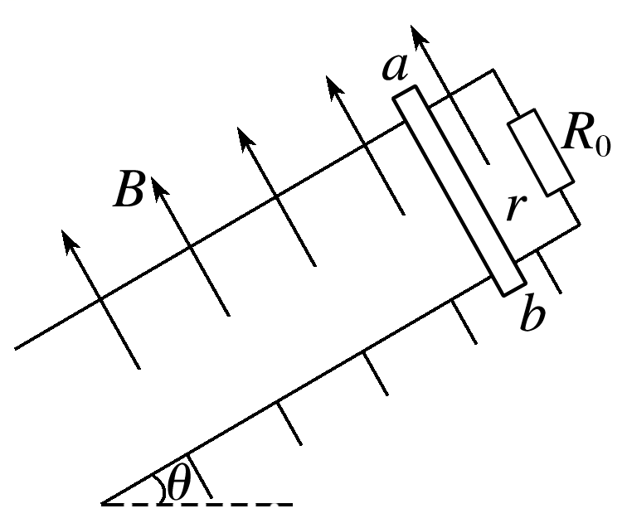6、如图所示，一个足够长的矩形金属框架与水平面成θ＝37°角，宽L＝0.5 m，上端有一个电阻R₀＝2.0 Ω，框架的其他部分的电阻不计，有一垂直于框架平面向上的匀强磁场，磁感应强度B＝1.0 T，ab为金属杆，与框架垂直且接触良好，其质量m＝0.1 kg，接入电路的电阻r＝0.5 Ω，杆与框架间的动摩擦因数μ＝0.5，杆由静止开始下滑到速度达到最大值的过程中，电阻R₀产生的热量Q₀＝2.0 J(取g＝10 m/s²，sin 37°＝0.6，cos 37°＝0.8)．求：
(1)通过R₀的最大电流；
(2)ab杆下滑的最大速度；
(3)从开始下滑到速度最大的过程中ab杆下滑的距离．


